[湖南省肿瘤医院研究论文图片重复事件敲响学术警钟](https://mp.weixin.qq.com/s?__biz=MzkzNTc5NDgwMw==&mid=2247495204&idx=1&sn=08d2dd95bedc357ac7f31487f452747c)

急先锋[先锋科研](javascript:void(0);)2025-04-27 15:02:30浙江

**点击上方蓝字关注先锋科研**



文 | 急先锋

**论文信息**

2020 年 2 月，一篇题为 “Knockdown of HMGB1 Suppresses Hypoxia-Induced Mitochondrial Biogenesis in Pancreatic Cancer Cells”的论文在《OncoTargets and Therapy》在线发表。该研究由中南大学湘雅医院 Liangchun Yang 担任第一作者，湖南省肿瘤医院 Wenwen Chai 为通讯作者，并获得国家自然科学基金资助（资助号：81770178 和 81601528）。五年后，该论文因被指图片与早期研究存在重复。

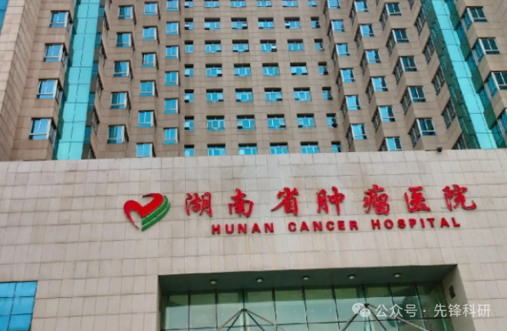

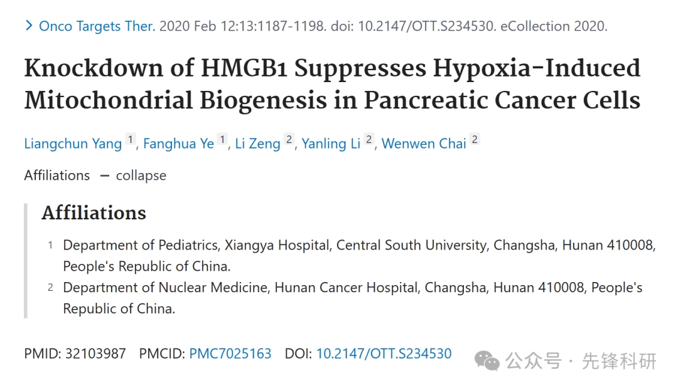

**质疑信息**

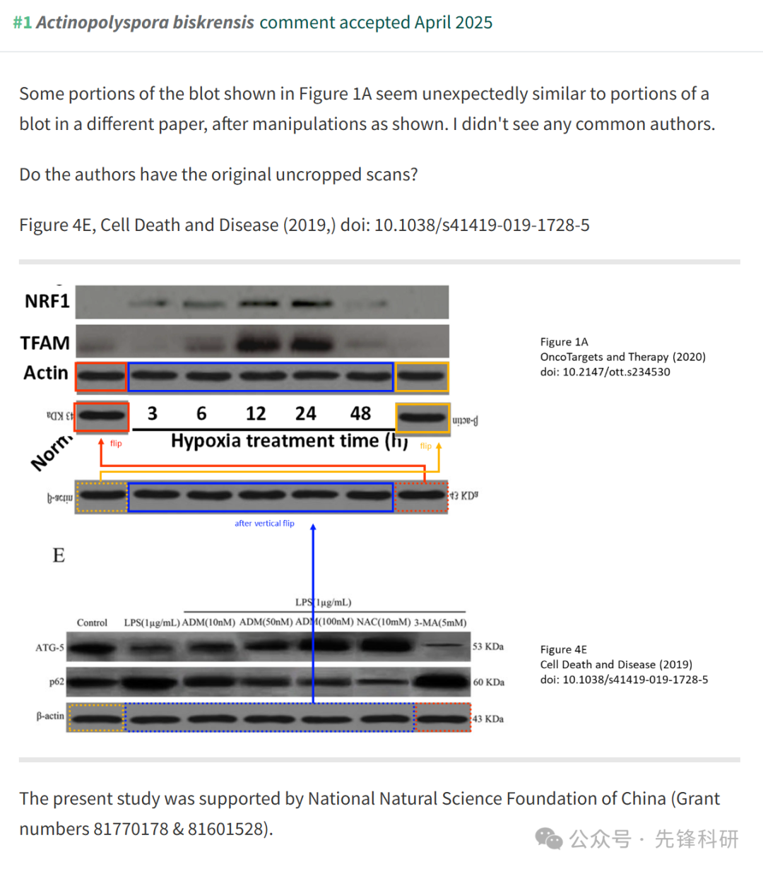

**参考链接：**

https://pubpeer.com/publications/932D916828472E9EAA51A2B7FB0CEF

**END**



**免责申明**

本文中的所有信息均源自学术网站及已公开资料。我们虽努力确保信息的准确性与完整性，但无法对此做出绝对保证。若发现任何纰漏或不实之处，请及时联系公众号后台，以便进行更正或删除。